Председатель Федерации профсоюзов Беларуси: «Государство, наниматель, профсоюзы вместе работают над темой безопасных условий труда»
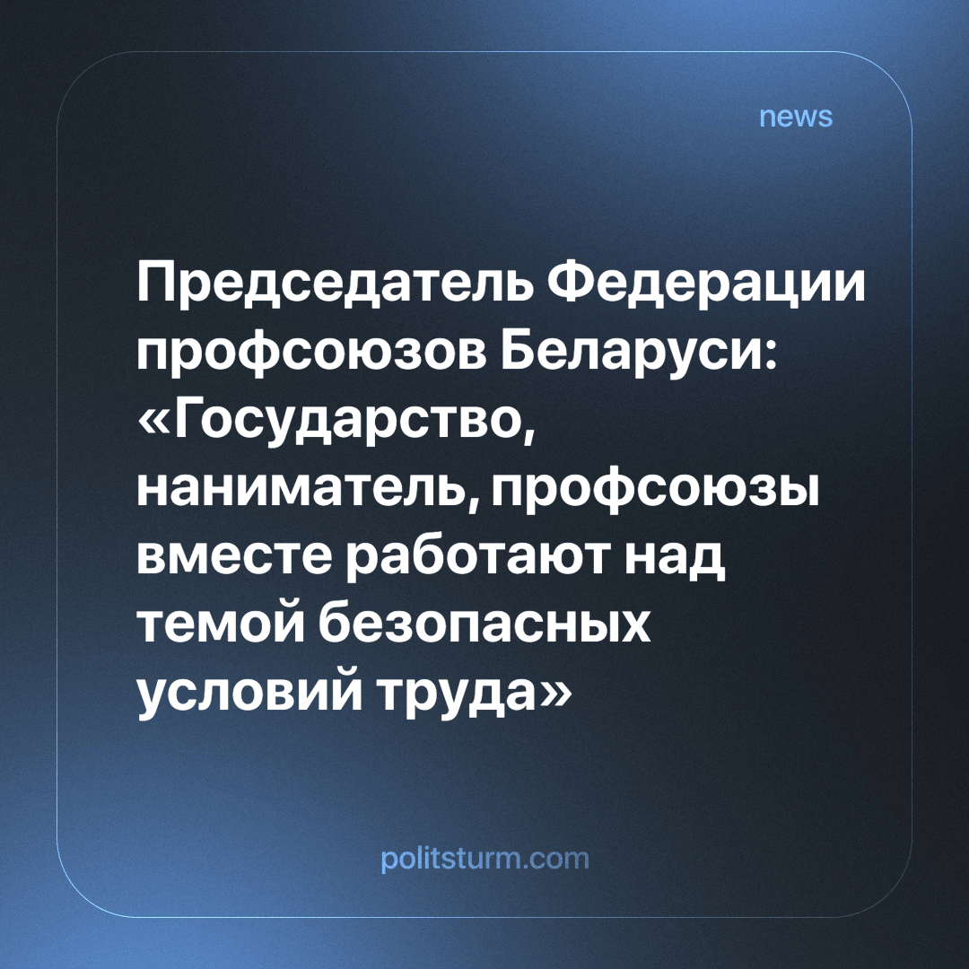

Оригинальная статья
2024-05-03
2 мин. на чтение

Председатель Федерации профсоюзов Беларуси (далее ФПБ) Юрий Сенько заявил:
"Общая задача и нанимателей, и профсоюзов - организовать работу таким образом, чтобы свести к минимуму возможные риски получения травм работниками. Постоянно проводим общественный контроль. Этой работой занимаются и технические инспекторы профсоюзов, и общественные инспекторы по охране труда на предприятиях, которые эту работу выполняют на общественных началах. Ежегодно профсоюзы выявляют десятки тысяч нарушений. Но главное не выявить нарушение, а помочь его предотвратить. Это профилактические меры для снижения травматизма".
Для поддержания безопасных условий труда используются различные технические средства, которыми могут пользоваться в режиме онлайн не только инспекторы, но и работники. Таким образом можно указать на недостатки и нарушения, произвести оперативное вмешательство и предотвратить трагедию.
Работа над безопасными условиями труда - дело хорошее. И идет бодрее, когда ведется сообща. Однако десятки тысяч ежегодно выявляемых нарушений говорят, что кто-то в трио “государство, наниматель, профсоюз” лукавит в своих намерениях.
Рабочие, которых представляет ФПБ, заинтересованы в безопасных условиях труда. Следовательно, у ФПБ нет мотивации для создания травмоопасной обстановки на производстве, а есть мотивация в создании, постоянном улучшении и поддержании на должном уровне безопасных условий труда.
Если рассмотреть в данном случае институт государства как регулятор отношений наниматель-работник, окажется, что оно занимает нейтральную сторону в области безопасности условий труда. Государству безразлична судьба рабочего, пострадавшего от несчастного случая на производстве. В дальнейшем, если в происшествии будет доказана вина нанимателя, его накажут - опять бездушное государство не интересует его дальнейшая судьба. Поскольку само государство от несчастного случая на производстве никак пострадать не может, постольку у государства нет экономической мотивации в создании и поддержке безопасных условий труда.
С последним участником трио, нанимателем, дело обстоит иначе. С одной стороны он терпит лишения от происшествий на производстве в виде штрафов и компенсационных выплат. С другой стороны создание и поддерживание безопасных условий труда требует денежных вложений.
Например, устройство временных ограждений для производства работ на высоте требует покупки необходимых материалов и дополнительных затрат. Что, в свою очередь, является издержками производства. А в условиях капитализма целью всякого производства является максимальное извлечение прибыли. Чему, в свою очередь, способствует максимальное снижение издержек.
Таким образом, только наниматель может иметь экономический профит от отсутствия или нахождении на недостаточном уровне безопасных условий труда. Следовательно, именно наниматель экономически замотивирован в нарушении требований безопасного производства работ и в несвоевременном их устранении.
В данном случае, председатель ФПБ Сенько вводит рабочий класс в заблуждение. Помогает продвигать государственную политику единения и примирения антагонистических общественных классов, наемных рабочих и нанимателей.
Источник: Белта - «Сенько: государство, наниматель, профсоюзы вместе работают над темой безопасных условий труда» от 01 мая 2024 г.

Оригинальная статья

